大庆铁人中学高三年级上学期期末考试理综试卷
一、选择题：本大题共13小题，每小题6分。在每小题给出的四个选项中，只有一项是符合题目要求的。
1．下列关于组成细胞化合物的叙述，错误的是 ( )
A．凡是有细胞结构的生物遗传物质一定是DNA
B．RNA与DNA分子的核苷酸序列都可以储存遗传信息
C．胆固醇是构成细胞膜的重要成分，在人体内参与血液中脂质的运输
D．鸡蛋清中加入食盐出现白色絮状物，是因为蛋白质空间结构被破坏
2．关于人体调节的叙述，错误的是 ( )
A．神经系统可调节抗利尿激素的释放
B．抗利尿激素促进水被重吸收进入肾小管腔
C．有机物的氧化分解是人体产热的重要途径
D．下丘脑有体温调节中枢，也有感受体温变化的功能
3．下列关于细胞分化、衰老、凋亡和癌变的叙述，正确的是 ( )
A．癌细胞比正常细胞分裂周期长、生长快，细胞表面的糖蛋白少
B．细胞衰老时，细胞核的体积减小，核膜内折，染色质收缩、染色加深
C．在成熟的生物体中，被病原体感染细胞的清除，可通过细胞凋亡完成的
D．细胞分化使各种细胞的遗传物质有所差异，导致细胞的形态和功能各不相同
4．下列有关植物激素调节的叙述，正确的是 ( )
①可利用适宜浓度的赤霉素促进细胞伸长，使植物增高
②使同种植物的扦插枝条产生相同生根效果的2，4-D浓度相同
③在植物组织培养中生长素和细胞分裂素的不同配比不会影响组织分化
④在太空失重状态下植物激素能进行极性运输，根失去了向地生长的特性
A．①② B．③④ C．①④ D．②③
5．某常染色体遗传病，基因型为AA的人都患病，Aa的人有1/3患病，aa的人都正常。一对新婚夫妇中女性正常，她的母亲是Aa患病，她的父亲和丈夫的家族中均无该病患者，请推测这对夫妇的子女中患病的概率是 ( )

A．1/12 B．1/15 C．2/15 D．1/8
6．下列对有关实验的叙述，正确的是
A．在探究细胞大小与物质运输的关系实验中，计算紫红色区域的体积与整个琼脂块的体积之比，能反映NaOH进入琼脂块的速率
B．在观察洋葱细胞有丝分裂实验中，将已经解离、漂洗、染色的根尖置于载玻片上轻轻盖上盖玻片即可镜检
C．在叶绿体色素提取实验中，研磨绿叶时应加一些有机溶剂，如无水乙醇等
D．对酵母菌计数时，用吸管吸取培养液滴满血球计数板的计数室及其四周边缘，轻轻盖上盖玻片后，待酵母菌沉降后即可镜检计数
30.气体交换情况，图丙表示光照强度与光合速率的关系，图丁表示夏季晴朗的一天，某种绿色植物在24小时内O₂吸收和释放速率的变化示意图（单位：mg/h），A、B点对应时刻分别为6点和19点。
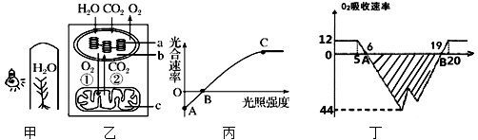
（1）图丙A、B和C三点中______________点对应图乙状态。
（2）图丙中限制A～C段光合速率的主要环境因素是______________。若提高温度，曲线的C点的变化是______________（上移；下移；不动；无法确定）。
（3）图乙a、b和c结构中，产生CO₂的结构是______________（填字母），消耗CO₂的结构是______________（填字母）。
（4）图丁中测得该植物一昼夜的O₂净释放量为300mg，假设该植物在24小时内呼吸速率不变，则该植物一天通过光合作用产生的O₂总量是___________mg。图中阴影部分所表示的O₂释放量______________（大于、等于、小于）300mg。
31．（12分）斑马鱼的酶D由17号染色体上的D基因编码。具体纯合突变基因（dd）的斑马鱼胚胎会发出红色荧光。利用转基因技术将绿色荧光蛋白（G）基因整合到斑马鱼17号染色体上，带有G基因的胚胎能够发出绿色荧光。未整合G基因的染色体的对应位点表示为g。用个体M和N进行如下杂交实验：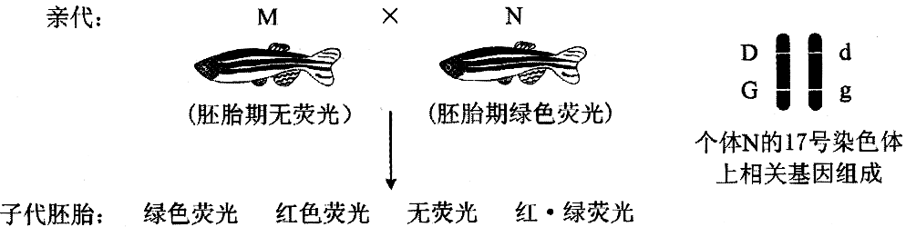
（1）在上述转基因实验中，将G基因与质粒重组，需要的两类酶是______和______。将重组质粒显微注射到斑马鱼__________中，整合到染色体上的G基因______________后，使胚胎发出绿色荧光。
（2）根据上述杂交实验推测
①亲代M的基因型是____________（选填选项前的符号）
a．DDgg b.Ddgg
②子代中只发出绿色荧光的胚胎基因型包括________（选填选项前的符号）。
a．DDGG b．DDGg c．DdGG d．DdGg
（3）杂交后，出现红·绿荧光（既有红色又有绿色荧光）胚胎的原因是亲代__________（填“M”或“N”）的初级精（卵）母细胞在减数分裂过程中，同源染色体的__________发生了交换，导致染色体上的基因重组。通过记录子代中红·绿荧光胚胎数量与胚胎总数，可计算得到该亲本产生的重组配子占其全部配子的比例，算式为______________________。
32（9分）回答下列与性激素有关的问题：
（1）性激素分泌的调节过程类似于甲状腺素分泌的调节过程。
①在人的下丘脑中，调节促性腺激素释放激素分泌的信号分子既可以是 ，又可以是 。
②正常成人的血液中，性激素的浓度总是维持在一定的范围内，这是因为当血液中性激素降低到一定浓度时，将会发生的生理过程是 ；当血液中性激素升高到一定浓度时，将会发生的生理过程则相反。以上生理过程被称为负反馈调节，在维持性激素浓度相对稳定的调节过程中，具有拮抗作用的激素是 。
（2）研究表明，性激素进入靶细胞后先与细胞质中有关蛋白质结合，然后再进入细胞核。
①推测：在细胞质中形成的性激素——蛋白质复合体能在细胞核中影响转录过程，进而影响细胞之中的翻译过程，最终影响细胞中的多种代谢。与神经调节相比，以上推测说明性激素调节反应速度 。
②在与靶细胞的特异性受体结合位置上，性激素与胰岛素的区别是 。

33．（9分）某山区坡地生态环境破坏严重，人们根据不同坡度，分别采取保护性耕作、经济林种植和封山育林对其进行了治理。
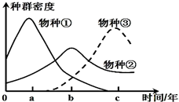
(1)陡坡在封山育林后若干年内，经历了一年生草本、多年生草本和灌木三个阶段，其典型物种的种群密度变化如图所示。调查植物种群密度常用的方法是________。若要调查土壤中小动物类群的丰富度采用的方法是__________。图中0→a物种①密度上升，原因是在适宜条件下，物种①的__________________；b→c物种①逐渐消失，物种②密度逐渐降低到相对稳定，原因是物种②能耐受_________；c点后，在适宜气候条件下群落中最终占主导地位的植被类型将是___________。
(2)该坡地经治理后，既扩大了植被覆盖面积、增加了对大气中__________的固定，又提高了经济产出，初步实现了生态效益和经济效益的同步发展，山区坡地到灌木阶段经历了次生演替，所需时间短的原因是__________________________。
36．（15分）[选修模块1：生物技术实践]
请回答下列与实验室提取芳香油有关的问题：
（1）植物芳香油的提取可采用的方法有________、________和________。
（2）芳香油溶解性的特点是不溶于_________，易溶于__________，因此可用_________作为提取剂来提取芳香油。
（3）橘子皮中含有大量的______________和水分，如果直接压榨，出油率较低。提取时往往选用新鲜的材料，理由是_____________________________。
（4）对材料压榨后可得到糊状液体，为除去其中的固体物获得乳状液可采用的方法是_____。
（5）得到的乳状液加入氯化钠并放置一段时间后，芳香油将分布于液体的_______层，原因是_________________________。加入氯化钠的作用是____________________。
（6）从乳状液中分离得到的芳香油中要加入无水硫酸钠，此试剂的作用是_________________________________________。
37．(15分) [选修模块3：现代生物科技专题]
请回答基因工程方面的有关问题：
(1)利用PCR技术扩增目的基因，其原理与细胞内DNA复制类似（如下图所示）。图中引物为单链DNA片段，它是子链合成延伸的基础。

①从理论上推测，第四轮循环产物中含有引物A的DNA片段所占的比例为 。
②在第 轮循环产物中开始出现两条脱氧核苷酸链等长的DNA片段。
(2)设计引物是PCR技术关键步骤之一。某同学设计的两组引物（只标注了部分碱基序列）都不合理（如下图），请分别说明理由。
①第1组： ；
②第2组： 。
(3) PCR反应体系中含有热稳定DNA聚合酶，下面的表达式不能正确反映DNA聚合酶的功能，这是因为 。
(4)用限制酶EcoRV、Mbol单独或联合切割同一种质粒，得到的DNA片段长度如下图(1kb即1000个碱基对)，请在答题卡的指定位置画出质粒上EcoRV、Mbol的切割位点。

一、选择题
1-6．DBCCBC
二、非选择题
29．（9分）
（1）C
（2）光照强度 无法确定（2分）
（3）c b
（4）588 大于（2分）
30．（12分）
（1）限制性核酸内切酶 DNA连接酶 受精卵 表达
（2）①b ②b、d（2分）
（3）N 非姐妹染色单体（2分） 4×（红·绿荧光胚胎数量/胚胎总数）（2分）
31．（9分）
（1）①神经递质 性激素
②促性腺激素释放激素和促性腺激素分泌增加（答一项不给分） （2分）
促性腺激素释放激素和性激素（答一项不给分）（2分）
（2）①比较缓慢
②性激素的受体在在靶细胞内，胰岛素的受体在靶细胞膜上（2分）
32．（9分）
（1）样方法 取样器取样法 弱光 （2分）
乔木 出生率大于死亡率
（2）CO₂ 山区坡地进行的演替具备一定的土壤条件，需要的时间短（2分）

39．（15分）
（1）压榨法 蒸馏法 萃取法
（2）水 有机溶剂 有机溶剂
（3）果蜡、果胶 芳香油含量较高
（4）过滤
（5）上 油层的密度比水层小
增加水层密度，使油和水分层（2分）
（6）吸收芳香油中残留的水分（2分）
40．（15分）
（1）①15/16；②三
（2）①引物I和引物Ⅱ局部发生碱基互补配对而失效；
②引物I’自身折叠后会出现局部碱基互补配对而失效
（3）DNA聚合酶只能将单个脱氧核苷酸连续结合到双链DNA片段的引物链上
（4）见下图

